Программа

«Профилактика безнадзорности и правонарушений несовершеннолетних»

Паспорт программы

Наименование программы | Программа по профилактике безнадзорности и правонарушений несовершеннолетних
Разработчики  программы | Ученица 10А класса МАОУ СОШ № 16 Попова Полина  Учитель МАОУ СОШ № 16 Алексеева О.Г.
Цели программы | обеспечить единый комплексный подход к разрешению ситуаций, связанных с проблемами безнадзорности и правонарушений;  создать условия для эффективного функционирования системы проф илактики безнадзорности и правонарушений.
Ожидаемые конечные результаты реализации программы | - создание условий для обеспечения защиты прав детей, их социальной реабилитации и адаптации в обществе;  - стабилизация числа беспризорных детей подростков;  - преодоление тенденции роста числа правонарушений несовершеннолетних.

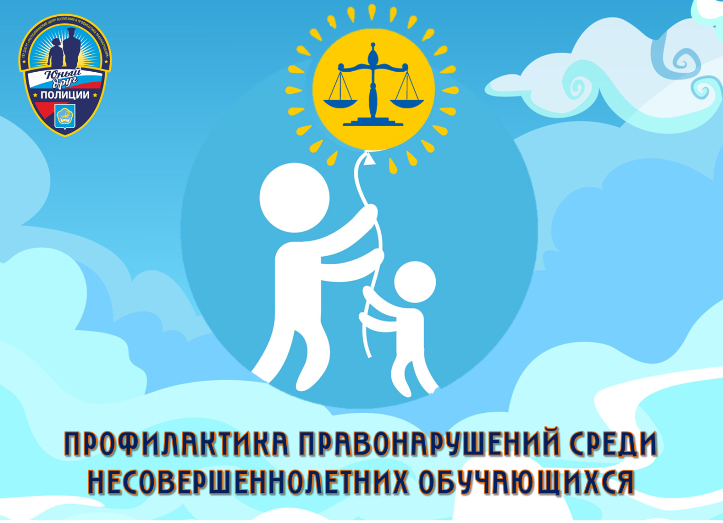
Пояснительная записка

Содержание проблемы и обоснование необходимости её решения программными методами

Детская безнадзорность и беспризорность - следствие современной социально- экономической и духовно-нравственной ситуации в России, которая характеризуется нарастанием социального неблагополучия семей, падением их жизненного уровня, криминализацией среды, ростом преступности среди взрослых и порождают опасные для подрастающего поколения и общества в целом тенденции:

рост числа граждан, лишённых родительских прав, что предопределяет широкое распространение социального сиротства и беспризорности среди несовершеннолетних;
массовые нарушение прав детей;
рост ранней алкоголизации и наркомании подростков, который ведёт к увеличению числа преступлений, совершённых несовершеннолетними;
омоложение преступности;
увеличение числа несовершеннолетних правонарушителей из семей, находящихся в социально-опасном положении.
Эти тревожные тенденции свидетельствуют о необходимости совершенствования системы профилактики безнадзорности и правонарушений несовершеннолетних.

Анализ правонарушений, беседы с подростками, анкетирование показывает, что правонарушения в основном совершаются во внеурочное время. С целью систематизации работы образовательного учреждения в области профилактики была создана программа профилактики правонарушений среди несовершеннолетних в МАОУ СОШ №16

Правовая основа программы

Правовую основу программы профилактики безнадзорности и правонарушений составляют:

  - Международная Конвенция ООН о правах ребёнка
  - Конституция Российской Федерации;
  - Федеральный закон РФ «Об основах системы профилактики безнадзорности и правонарушений несовершеннолетних»;
  - Закон «Об образовании»

Цели программы:

- обеспечение единого комплексного подхода к разрешению ситуаций, связанных с проблемами безнадзорности и правонарушений;
- создание условий для эффективного функционирования системы профилакт ики безнадзорности и правонарушений.

Задачи программы:

- повысить уровень воспитательно-профилактической работы с подростками в образовательном учреждении;
- защищать права и законные интересы несовершеннолетних, находящихся в трудной жизненной ситуации;
- выявлять ситуации семейного неблагополучия и оказывать специализированную адресную помощь;
- создать условия для психолого-педагогической, медицинской и правовой поддержки обучающихся;
- осуществлять индивидуальный подход к обучающимся и оказывать помощь в охране их психофизического и нравственного здоровья;
- осуществлять консультативно-профилактическую работу среди учащихся, педагогических работников, родителей.
- развивать систему организованного досуга и отдыха «детей группы риска»

Содержание программы

Программа содержит 4 блока: организационная работа, диагностическая работа, профилактическая работа с обучающимися, профилактическая работа с родителями.
Организационная работа направлена на разработку и осуществление комплекса мероприятий по профилактике правонарушений, алкоголизма, наркомании, токсикомании, осуществление систематической работы с картотекой обучающихся
«группы риска».
Диагностическая работа предполагает создание банка данных об образе жизни семей обучающихся, о положении детей в системе внутрисемейных отношений, выявление негативных привычек подростков, взаимоотношений подростков с педагогами школы, организацию мониторинга здоровья обучающихся.
Профилактическая работа со школьниками включает предупредительно- профилактическую деятельность и индивидуальную работу с подростками с девиантным поведением и детьми «группы риска» Предупредительно-профилактическая деятельность осуществляется через систему классных часов, общешкольных мероприятий, с помощью индивидуальных бесед. Она способствует формированию у обучающихся представлений об адекватном поведении, о здоровой, не склонной к правонарушениям, личности.
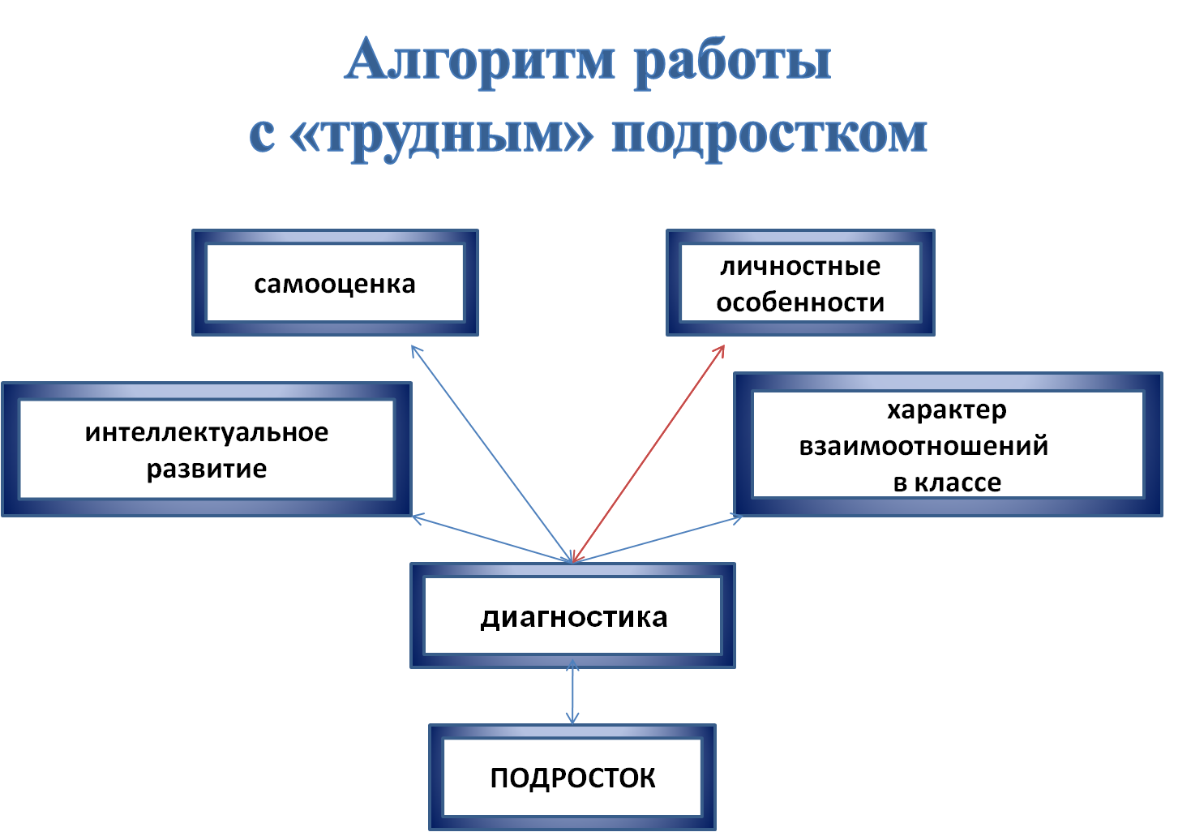

Задача индивидуальной работы с подростками с девиантным поведением состоит в содействии сознательному выбору воспитанником своего жизненного пути. Работа выстраивается в несколько этапов:

Этап | Содержание
Изучение подростка и окружающей его  среды | Диагностика подростка
Обеспечение психологической готовности подростка к изменению | Беседы с подростком, вхождение в доверие  к нему, пробуждение его интереса к той или иной деятельности
Накопление подростком нравственно положительных качеств, поступков | Стимулирование положительных  поступков, изменений, профориентационная работа
Самовоспитание | Поддержка подростка в процессе самовоспитания

Профилактическая работа с родителями предусматривает установление неиспользованного резерва семейного воспитания, нахождение путей оптимального педагогического взаимодействия школы и семьи, включение семьи в воспитательный процесс через систему родительских собраний, общешкольных мероприятий с детьми и родителями, работу Совета школы.

Программу реализует администрация школы (с привлечением заинтересованных ведомств), классные руководители, социальный педагог, педагог-организатор ОБЖ.

В целях профилактики безнадзорности в школе работают разнообразные кружки и секции.

План мероприятий по каждому блоку работы

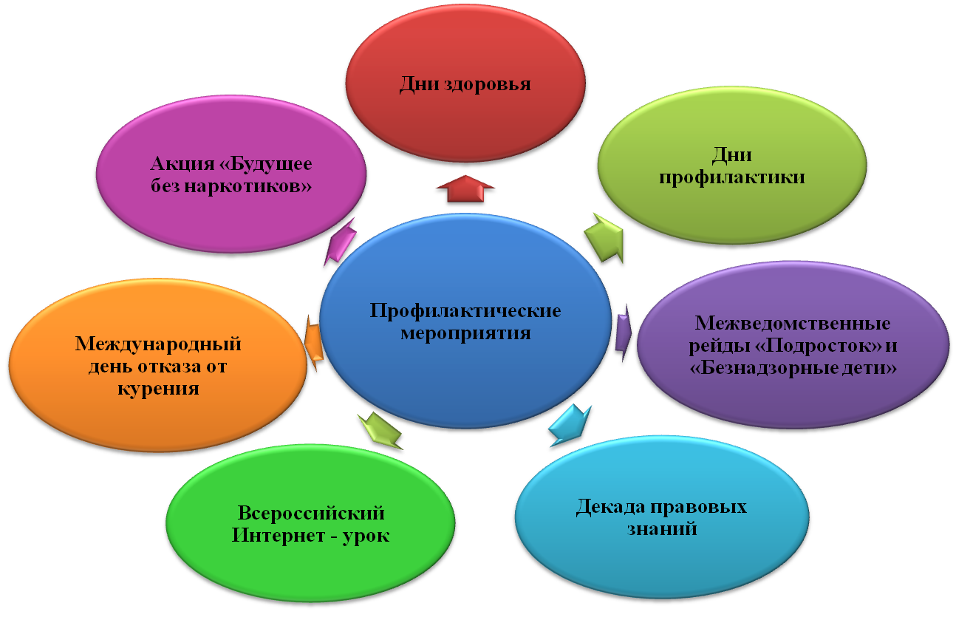

Организационная работа:

- Планирование и коррекция работы по профилактике правонарушений совместно ПДН ОВД.
- Организация работы школьного Совета профилактики.
- Проведение тематических педагогических советов.
- Педагогический всеобуч для родителей
- Социально-педагогическая работа с детьми «группы риска»
- Составление социального паспорта классов, школы.
- Ведение картотеки учащихся из неблагополучных семей, обучающихся, стоящих на внутришкольном учёте, карты семьи.
- Проведение акции «Помоги пойти учиться» (посещение семей микрорайона школы, выявление обучающихся, не посещающих школу), «Осенняя (весенняя) неделя
добра».
- Выявление и постановка на учёт детей с девиантным поведением, вовлечение их в спортивные секции и кружки.

Диагностическая работа:

- Анкетирование учащихся 5-11-х классов на предмет выявления фактов употребления алкоголя, табачных изделий, наркотических веществ.
- Анкетирование учащихся с целью выявления намерений по окончанию школы и дальнейших жизненных планов (7-11 кл.).
- Проведение диагностических методик изучения личности ученика: памятные даты моей жизни, моё состояние, блиц-опрос, самореклама, готовность к саморазвитию, сочинение и др.
- Заполнение карты здоровья учащихся.

Профилактическая работа со школьниками:

- направление: Предупредительно-профилактическая деятельность:

  - реализация системы воспитательной работы школы;
  - проведение мероприятий совместно с ПДН;
  - классные часы по пожарной безопасности;
  - организация правового всеобуча;

  - профориентационная работа;
  - проведение бесед по профилактике употребления психоактивных веществ.

Организация досуговой деятельности учащихся «группы риска»:

- Вовлечение учащихся «группы риска» в кружки и спортивные секции;
- Вовлечение учащихся в планирование КТД в школе;
- Охват организованным отдыхом подростков «группы риска» в каникулярное время и интересным содержательным досугом в течение всего года;
- Оказание помощи в трудоустройстве в летний период на предприятиях города и посёлка;
- Привлечение подростков к шефской помощи младшим школьникам.

- направление: Индивидуальная работа с подростками с девиантным поведением. Работа в этом направлении предполагает:
  - выявление причин отклонений в поведении;
  - беседы социального педагога, классного руководителя, администрации школы с подростком;
  - приглашение на школьный Совет по профилактике правонарушений;
  - Беседы инспектора ПДН;
  - Вовлечение в творческую жизнь класса, школы, в кружки, секции;
  - Направление ходатайств в КДН;
  - Проведение тренинговых занятий с категорией таких обучающихся.

Профилактическая работа с родителями:

  - Выбор родительского комитета в классах.
  - Выбор родителей в состав школьного Совета по профилактике правонарушений.
  - «День открытых дверей» для родителей.
  - Привлечение родителей к проведению внеклассных мероприятий.
  - Привлечение родителей к осуществлению правопорядка во время проведения культурно-массовых мероприятий.
  - Выявление социально-неблагополучных, малообеспеченных, многодетных семей и постановка их на внутришкольный контроль.
  - Посещение по месту жительства семей, находящихся в социально-опасном положении, направление ходатайств в Центр помощи семье и детям.
  - Проведение родительского всеобуча:

Тема | Содержание
Профориентация школьников | - Профориентация, её цели и задачи  - Правильный и ошибочный выбор профессии. Занятость населения, ситуация на местном рынке труда  - Важность самостоятельного и обоснованного выбора профессии вашим ребёнком.
По профилактике употребления ПАВ | - ПАВ и его влияние на организм ребенка.  - Как определить, что ребёнок начал употреблять ПАВ.  - Устойчивость подростка в обществе.  - Семейные конфликты - причина употребления подростком ПАВ  - Как контролировать эмоциональное состояние ребёнка,  - Гендерные особенности подростков в системе профилактики ПАВ.
По профилактике правонарушений и преступлений | - Права и обязанности семьи.  - Права, обязанности и ответственность родителей.  - Нравственные уроки семьи - нравственные законы жизни.  - Права и обязанности ребёнка в семье, в школе, в социуме  - Причина детских суицидов.  - Свободное время и развлечения учащихся.

- Организация консультаций специалистов: психологов, педагогов, медицинских работников для родителей.
- Организация тематических встреч родителей с работниками образования, правоохранительных органов, органов здравоохранения.
- Использование разнообразных форм для проведения родительских собраний: лекции, конференции, ролевые игры, родительские ринги, практикумы и др.

Планируемые результаты:

1 блок | разработать комплекс мероприятий, необходимых для профилактики правонарушений,  создать банк данных по учащимся и семьям «группы риска»
2 блок | получение характеристики микроклимата семьи, что облегчит поиск взаимодействия школы и семьи,  получение информации о «вредных» привычках учащихся, необходимой для быстрого оказания квалифицированной помощи,  получение информации о состоянии здоровья учащихся
3 блок | сформировать у учащихся образ жизни,  сформировать жизненную позицию ребёнка достойной человека,  сформировать жизненную позицию ребёнка
4 блок | создание приоритетного родительского воспитания, организация педагогического просвещения родителей,  построение демократической системы отношений детей и взрослых

План мероприятий, направленных на реализацию направлений программы

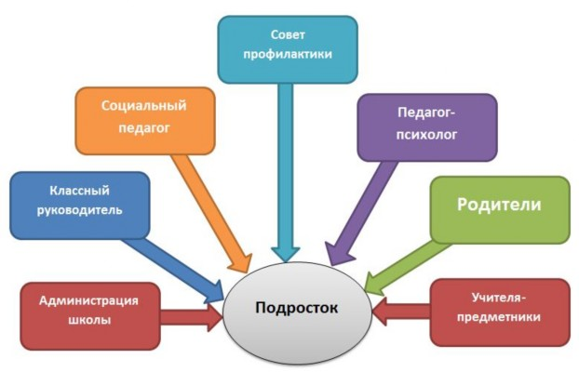

№  п\п | Содержание работы |  | классы | Сроки | Ответственные
1. Организационные мероприятия
1 | Изучение и систематизация социальной структуры семей  уч-ся школы. |  | 1-11 | сентябрь | Кл. рук. 1-11 кл. Соц. педагог
2 | Выявление детей "группы риска", детей с девиантным поведением, детей из  неблагополучных и малообеспеченных семей |  | 1-11 | сентябрь | Кл. рук.1-11 кл. Соц. педагог
3 | Организация заполнения в классах социальных паспортов |  | 1-11 | сентябрь | Кл. рук.1-11 кл. Соц. педагог
4 | Составление банка данных и социального паспорта школы |  | 1-11 | До 01.10 | Соц. педагог школы
5 | Анализ состояния преступности и безнадзорности уч-ся школы за 9 мес. ( по  информации ПДН) |  | 1-11 | октябрь | Соц. педагог школы
6 | Планирование и корректирование работы по профилактике правонарушений уч-ся школы совместно с КДН  и ПДН |  | 1-11 | сентябрь  - октябрь | Соц. педагог
7 | Организация работы Совета  профилактики школы (по отдельному плану) |  | 1-11 | 1-2 р. в месяц | Зам. дир.школы по ВР  Соц. педагог
8 | Участие в районных, окружных акциях, профилактических мероприятиях по линии Министерства образования,  Управления образования при администрации района, КДН района, ПДН. |  | 1-11 | В теч. года | Администрация школы
9 | Анкетирование уч-ся с целью выявления склонности к  правонарушениям |  | 5-11 | сентябрь | Кл. рук.
10 | Вовлечение "трудных" уч-ся в работу кружков и секций. |  | 2-11 | Сентябрь  октябрь | Кл. рук.
11 | Своевременное принятие мер по поступившим сигналам о правонарушениях учащихся: а) индивидуальные беседы;  б)посещение семьи; в)приглашение на Совет профилактики школы. |  | 1-11 | По мере необходимости | Соц. педагог
12 | Организация и проведение школьных рейдов на квартиры учащихся "группы риска", в  неблагополучные семьи. |  | 1-11 | 1 раз в триместр | Администрация школы , соц.педагог,  кл.руководитель
13 | Участие в районных рейдах на квартиры учащихся, стоящих на учете в ПДН и на  внутришкольном учете. |  | 5-11 | По плану КДН района | Администрация школы
14 | Сверка документации школы и  ПДН по уч-ся, стоящим на учете в ПДН. |  | 9кл. | сентябрь | Соц. Педагог
2. Работа с учащимися.
1 |  | Оказание учащимся  информационно-правовой помощи, защита их интересов: а) работа лектория правовых знаний ( по отд.плану); б)  работа "Службы доверия"; | 8-9 кл. 1-  11 | раз в месяц | Соц. педагог Зам. дир.  по воспитательной работе
2 |  | Оказание помощи вновь прибывшим учащимся в  адаптации в новом классном коллективе | 1-11 | По мере необходимости. | Соц. педагог школы
3 |  | Оказание помощи учащимся в прохождении адаптационного периода | 5,10 кл.  1 кл | сентябрь октябрь | Кл. рук.  Соц. педагог, педагог- психолог
4 |  | Оказание помощи учащимся в трудной жизненной ситуации. Консультирование, в, том числе, через "Службу доверия". | 1-11 | Постоянно. | Кл. рук. Администрация Школы, Соц. педагог, педагог  -психолог

5 | Организация досуга учащихся  (по плану воспитат. работы школы) | 1-11 | Постоянно. | Зам. дир. по ВР, кл. рук.
6 | Изучение федеральных, региональных и локальных нормативно-правовых  документов, необходимых для профилактики правонарушений несовершеннолетних. | 8-9 | В теч. уч. года | Соц. педагог, учителя обществознания
7 | Обучение учащихся способам разрешения конфликтов:  а) через "Службу доверия"; б) тренинговые занятия; в)педконсилиумы;  г) "круглые столы" | 7-11 | В теч.года | Администрация школы, соц.  педагог, кл. рук.
8 | Охват организованным  отдыхом и трудом учащихся " группы риска" в каникулярное время и интересным, содержательным досугом в течение года. | 1-11 | В теч. года | Пед. коллектив школы
9 | Контроль за посещаемостью уроков, поведением детей  "группы риска". - | 1-11 | Ежедневно. | Администрация школы, соц.  педагог, кл. рук.
10 | Самоотчеты учащихся на заседаниях Совета профилактики школы об успеваемости, посещаемости,  поведению, занятости в свободное время. | 2-11 | По мере необходимости | Кл. рук,  Совет проф-ки школы
3. Работа с семьей
1 | Изучение социальной структуры семей учащихся школы, определение их  социальных категорий. | 1-11 | сентябрь | кл. рук. соц. педагог школы
2 | Выявление семей,  уклоняющихся от воспитания детей, неблагополучных семей. | 1-11 | сентябрь | кл. рук., соц. педагог
3 | Работа педагогического  лектория для родителей (по отдельному плану) | 1-11 | 1 раз в триместр. | Администрация кл. рук
4 | Привлечение родителей к воспитательной работе с  учащимися. | 1-11 | пост. | кл. рук.
5 | Консультирование родителей : а) педагогами школы; б)соц. педагогом; в) медработником. | родители 1-11 кл. | по мере необходимости | Коллектив работников школы
6 | Организация тематической встречи родителей с руководителями образования, представителями правоохранительных органов, прокуратуры, органов  здравоохранения. | родители 7-11кл. | декабрь,  февраль. | Администрация школы

7 | Обучение родителей приемам педагогического контроля за детьми "группы риска": а) на "круглых столах"; б) на малых  педсоветах. | 1-11 | 1 раз в триместр. | кл. рук., Администрация школы
4. Правовой всеобуч учащихся
1 | Проведение бесед, кл. часов по разъяснению правил поведения и правовой  информированности учащихся. | 1-11 | по планам кл. рук., уполномоченного  по правам детей | Кл. рук.
2 | Лекторий по правовым вопросам с привлечением специалистов по праву, уполномоченного по правам  детей (по отдельному плану) | 8-9 кл. | 1 раз в месяц | Соц. педагог школы
3 | Изучение государственных и международных документов по правам человека, о положении  в обществе и правах ребенка. | 5-11 | По общешк. плану | Кл. рук.  уполномоченный по правам детей
4 | Проведение тематических  бесед и лекций с разъяснением учащимся ответственности за совершение правонарушений (курение, употребление спиртных напитков,  сквернословие) | 1-11 | В декаду "За  здоровый, образ жизни" | Администрация школы, соц. педагог, кл. руководитель
5.Профилактика алкоголизма и наркомании
1 | Диагностика учащихся по  выявлению их склонностей к вредным привычкам | 5-11 | сентябрь | Зам. дир. по ВР, соц. педагог
2 | Привлечение узких специалистов для профилактики вредных  привычек. | 7-11 | 1 раз в триместр | Зам. дир. поВР,  соц. педагог
3 | Проведение акции "За здоровый образ жизни"  ( по отдельному плану) | 1-11 | ноябрь | Зам. дир. шк. поВР, соц. педагог, кл.  руководитель
4 | Освящение вопросов профилактики алкоголизма и наркомании на занятиях Лектория правовых знаний для учащихся. | 8-9 кл. | По плану уполномоченного по правам  ребенка, соц. педагога | соц. педагог школы  уполномоченный по правам детей

Критерии отслеживания эффективности программы

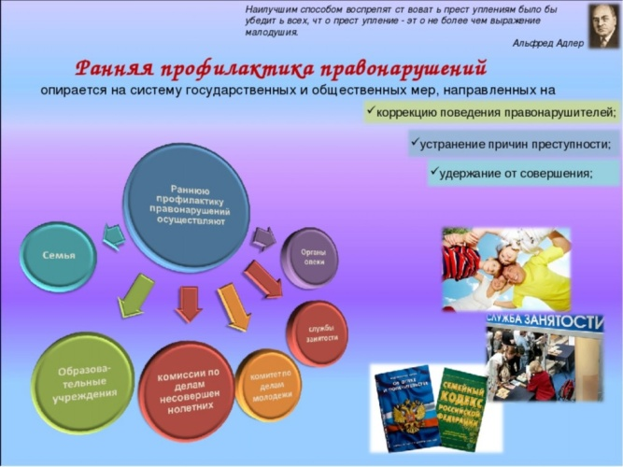

Отслеживание эффективности всей программы | - появление у подростков устойчивых интересов;  - положительная динамика изменения количества подростков, состоящих на учёте в ПДН;  - уменьшение количества детей «группы риска»  - уменьшение количества причин ,по которым дети попадают в «группу риска».
Отслеживание эффективности каждого проводимого мероприятия  программы | -проведение анкетирования, опросов участников (учащихся, родителей)с целью отслеживания эффективности, проводимых мероприятий, динамики осознания проблемы и отношения к ней, уровня и степени добровольной вовлечённости родителей и учащихся в мероприятия.
Конечный результат реализации программы | Положительная динамика состояния преступности, преодоление тенденции роста числа правонарушений несовершеннолетних ,создание условий для обеспечения защиты их прав, социальной реабилитации и адаптации в  обществе, стабилизация числа беспризорных детей и подростков.

